头条、本网-综合资讯

苍溪县在第三十届青少年爱国主义读书教育活动中喜获佳绩

近日，全国第三十届“传承优良家风 争做时代新人”主题青少年爱国主义读书教育活动评选结果揭晓，苍溪县2名教师、7名学生榜上有名。其中，王渡小学蔡诗雨获“学生特等奖”，苍溪中学张榆、陵江小学李谨汐获“学生一等奖”，苍溪中学颜薪宇、龙王沟小学苟曦尧获“学生二等奖”，江南小学袁可欣、龙王沟小学黄敬榆获“学生三等奖”；王渡小学王晰、伏利琼获“教师优秀奖”；县教科局获“组织优秀奖”。
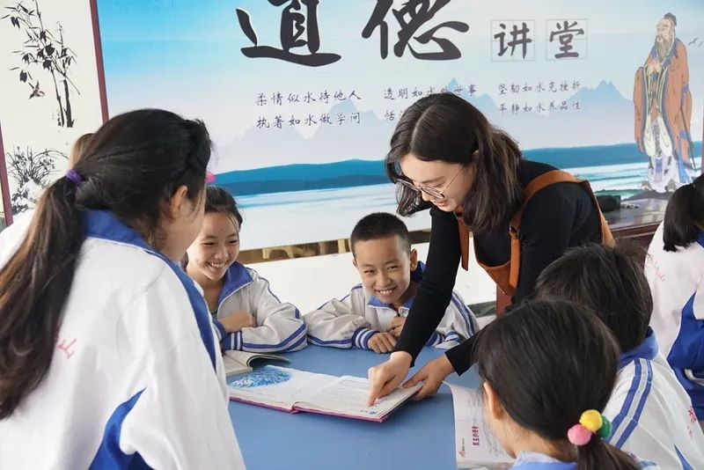
图为：师生阅读分享现场

据了解，近年来，苍溪县教育系统积极响应国家“倡导全民阅读 建设书香社会”战略部署，聚焦立德树人根本任务，以读书教育活动筑牢爱国主义教育阵地，把读书与实践紧密结合，通过组织开展家风家教主题实践活动，引领广大青少年深刻领悟“两个确立”的决定性意义，牢固树立新时代家庭观，把爱家和爱国统一起来，把实现个人梦、家庭梦融入国家梦、民族梦之中，引导广大师生在读书中进步、在读书中成长。
（图/文 罗子懿）

